Справка проведенных мероприятий.
День первый «Здравствуй, лето!»
Лето - любимая пора мальчишек и девчонок. На целых три месяца можно отложить учебники и школьную форму и наслаждаться теплом, солнцем и общением с друзьями. Чтобы дети смогли активно отдохнуть в летний период 3 июня в нашей школе открылся летний лагерь.
Первый день лагеря начался с поднятия флага РФ и РТ. В течение дня прошли следующие мероприятия: «Знакомство с опасностями (инструктажи по технике безопасности)» ,«Минутка здоровья», ребята познакомились с правилами поведения в лагере. Все ребята разделились на 2 отряда и выбрали себе название и девиз. Затем были игры на знакомство, оформление отрядных уголков.
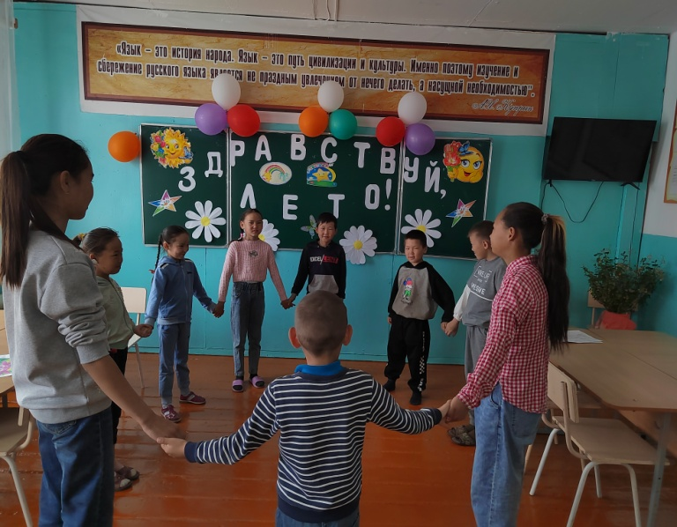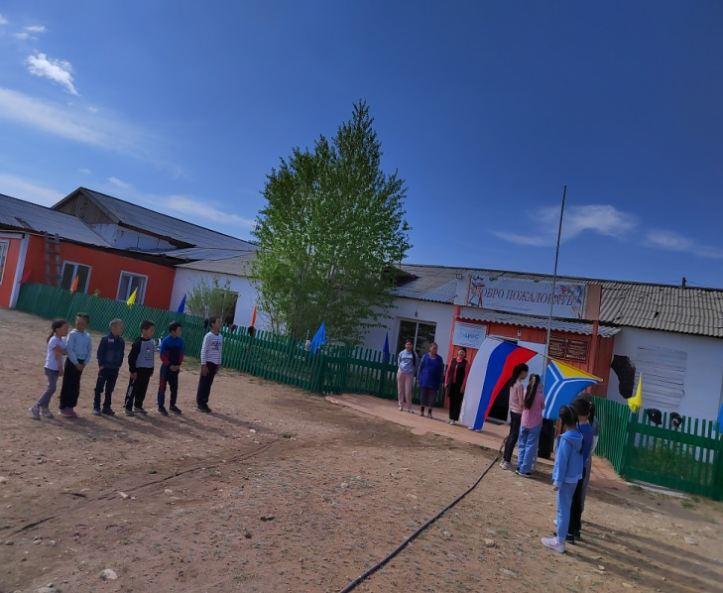

День второй «День ПДД»
Сегодня 04 июня в лагере дневного пребывания «Звезда» увлекательная квест-игра по ПДД «Знай и соблюдай ПДД!». Цель игры: закрепить у ребят знания ПДД; углублять знания ребят о правилах дорожного движения; формировать представления о безопасности дорожного движения при передвижении по улицам и дорогам; воспитывать навыки выполнения основных правил поведения на улице, дороге, с целью предупреждению дорожно-транспортного травматизма.
Каждый отряд получил свой маршрутный лист, в котором был указан план путешествия по станциям. По маршрутному листу дети отправились на свои станции. Мальчики и девочки учились сотрудничать друг с другом, выполнять задания коллективно. По окончанию игры были подведены итоги.
Также нарисовали и повторили дорожные знаки, смастерили из цветной бумаги модель светофора, оформили уголок безопасности.
Ребята получили массу ярких впечатлений и положительных эмоций.

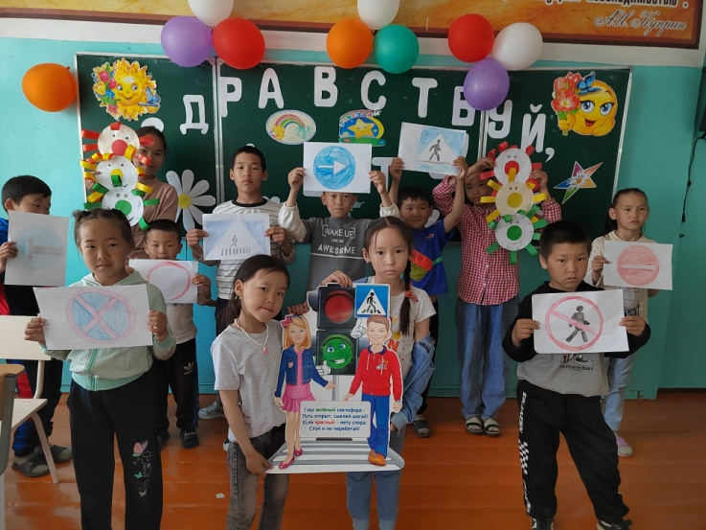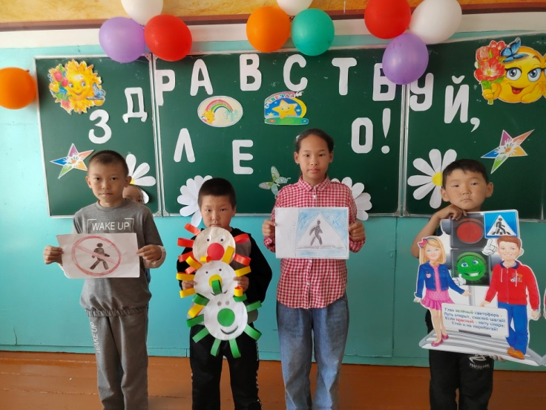

День третий «Здравствуй, лагерь!»
Третий день в пришкольном лагере был интересным и насыщенным. Утро началось с традиционной зарядки. Затем поднятия флага Российской Федерации и Республики Тыва на торжественной линейке, посвященной открытию лагерной смены. После завтрака в рамках комплекса мероприятий «Моё безопасное лето» воспитателем была проведена инструктажи.
После игровой программы наступили пора и для развлечений. Концертные номера посвященный открытию лагерной смены. Каждая команда подготовила песни о лете, о каникулах, о лагере и танцы.
Мероприятие прошло радостно и весело! Впереди ребят ждет ещё много интересных , увлекательных мероприятий!
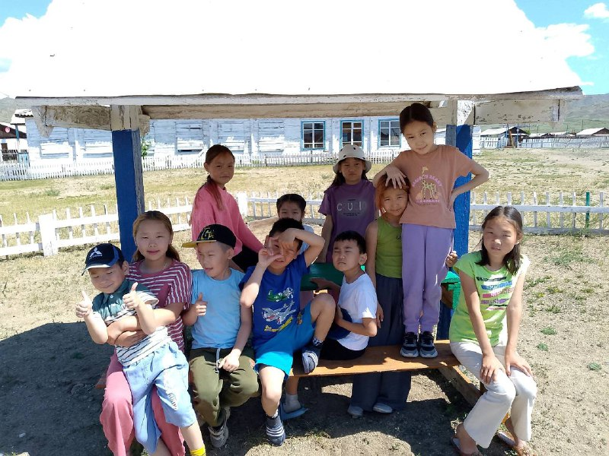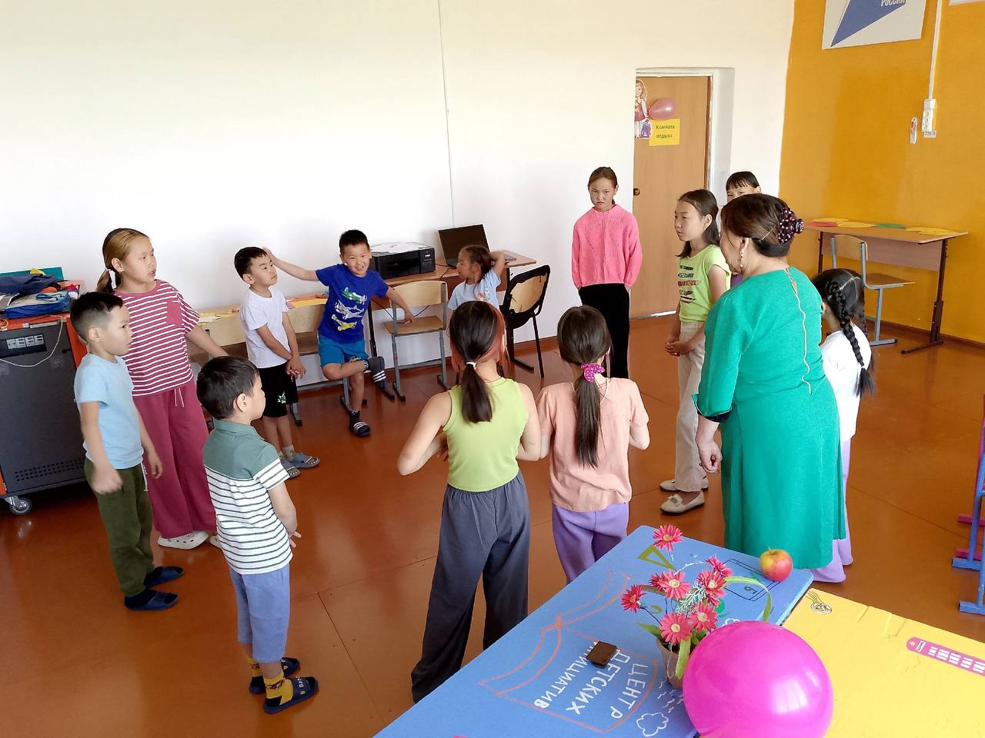

Четвертый день «День Наадыма»
Жарким, ярким и очень динамичным отмечается большой праздник животноводов республики — Наадым-2024.

В честь этого праздника в лагере были проведены мероприятия.
День начался с веселой утренней зарядки. На первой половине дня, библиотекарем нашей школы была проведена викторина, посвященная ко дню Наадыма «9 чузун малымайны».

Далее дети посоревновались по тувинским играм «Кажык»,«Даалы»,»Шыдыраа». Победителями которые стали Араваа Нацык-Доржу, Чурукпан Удумбара и Намзырай Наиль.

На второй половине дня была проведена беседа с последующим обсуждением «Наадым деп чул?». Дети поделились со знаниями о национальном празднике. В конце беседы все посмотрели часть онлайн трансляции праздника и были удивлены насколько красочно и интересно проходит праздник.
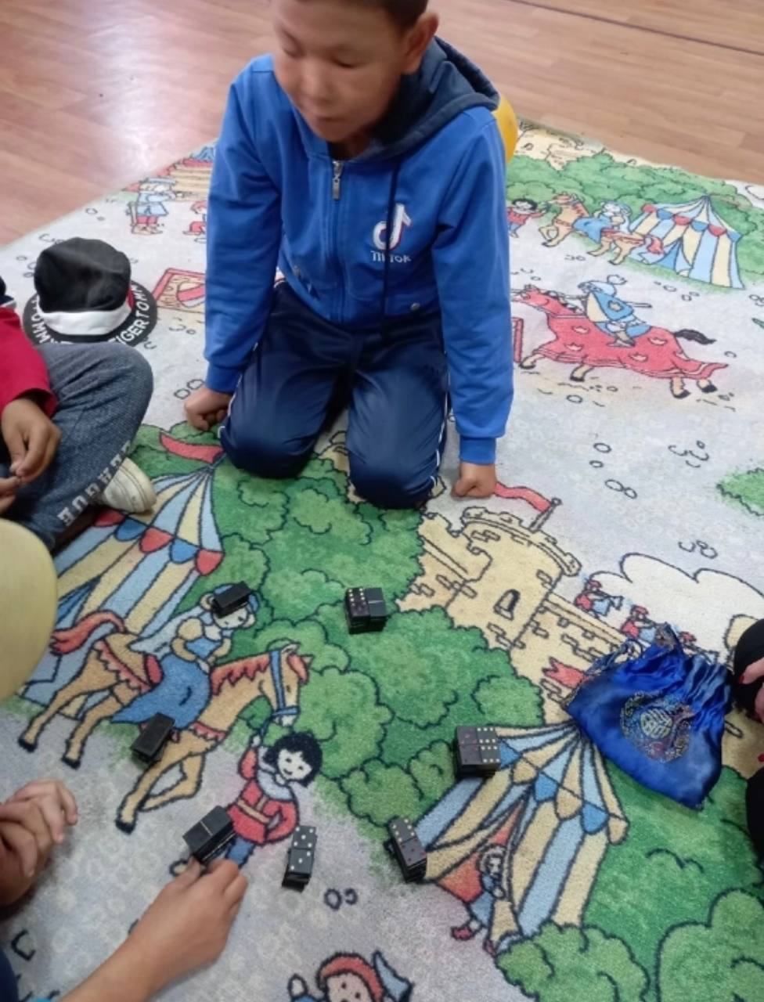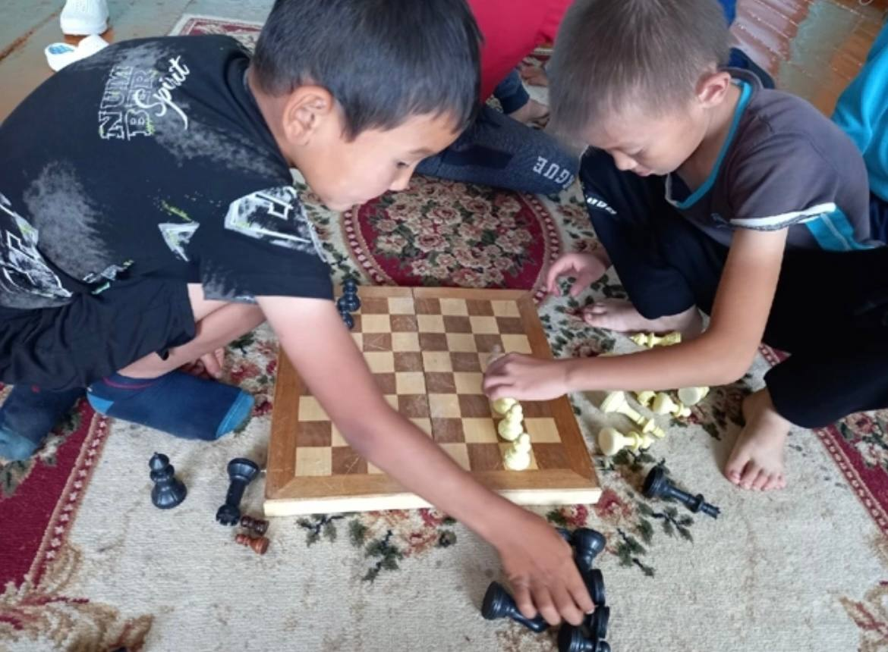
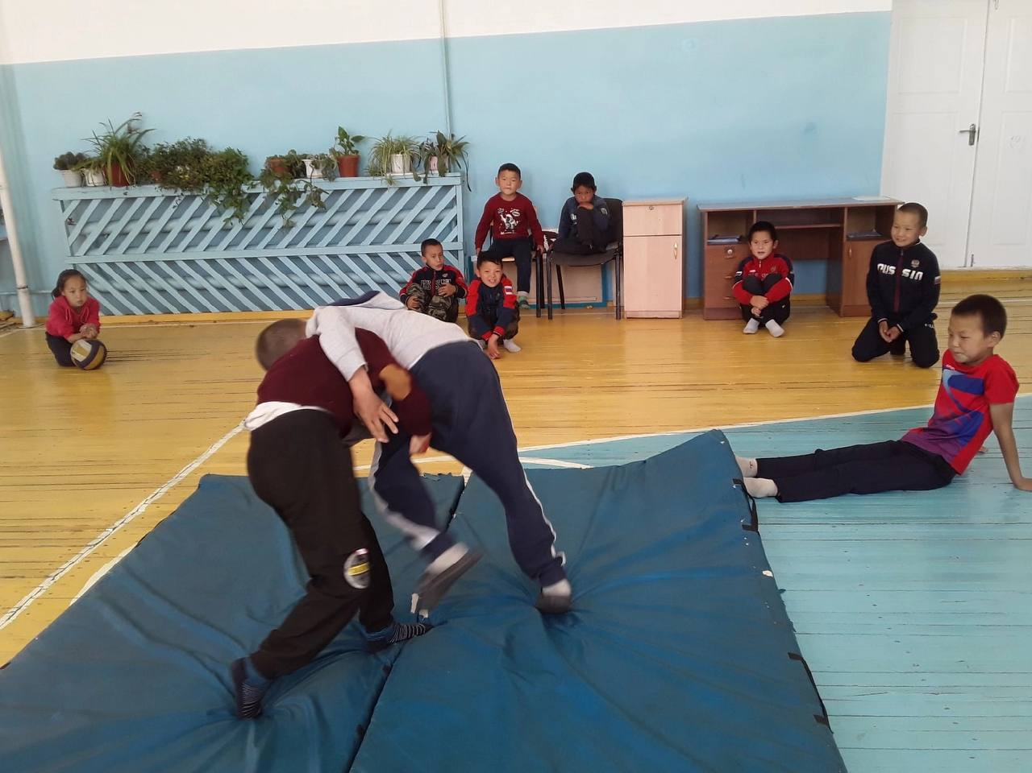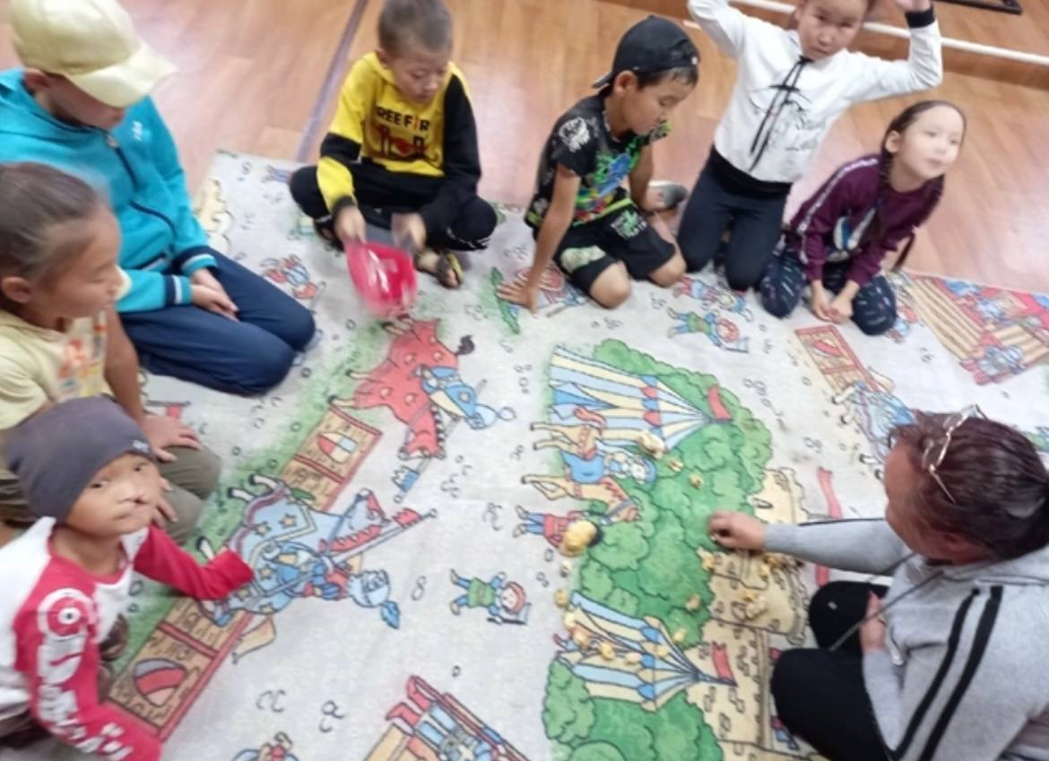

День пятый «Мы выбираем ЗОЖ»
«Мы выбираем ЗОЖ!» - девиз сегодняшнего дня. Ребята вспомнили основные правила здорового образа жизни, приняли участие в конкурсе плакатов и веселых соревнований, участвовали в беседе «Как правильно ухаживать за зубами».

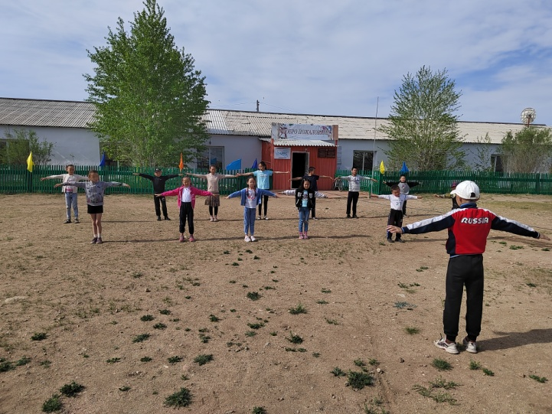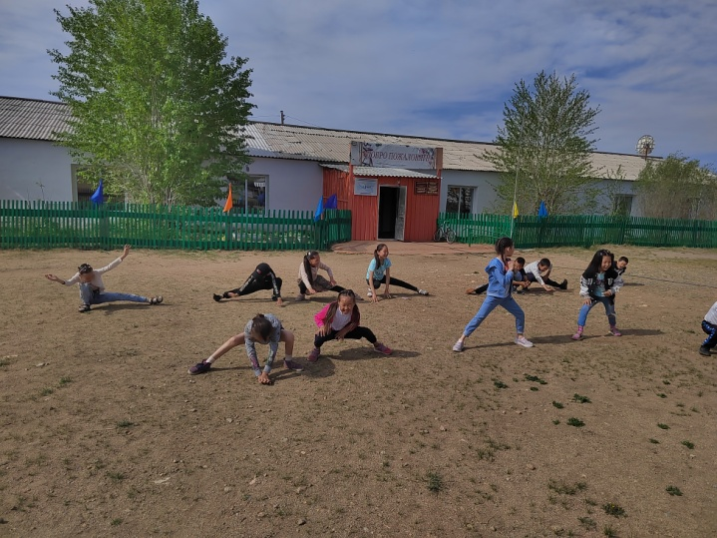
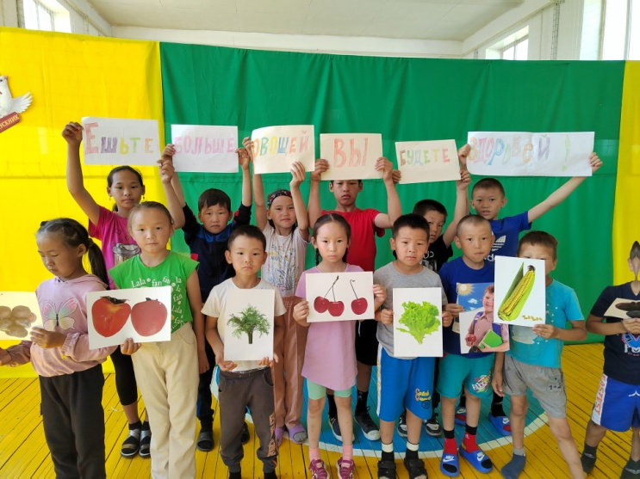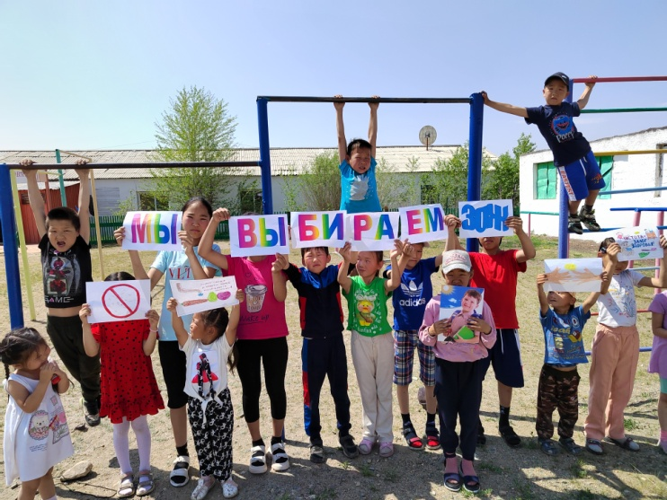

День шестой «День друзей»
Сегодня в нашем лагере прошёл «День друзей». Все отряды отправились на мероприятие «Какой ты друг?». Ребята размышляли о том, кого мы называем другом, каких друзей нам хотелось бы иметь, рассказывали стихи о дружбе. Затем прошли веселые старты. Команды соревновались в быстроте, ловкости и смекалке.
Всем было весело и самое главное, ребята старались помочь друг другу, а это значит, что День друзей в лагере прошел с пользой!
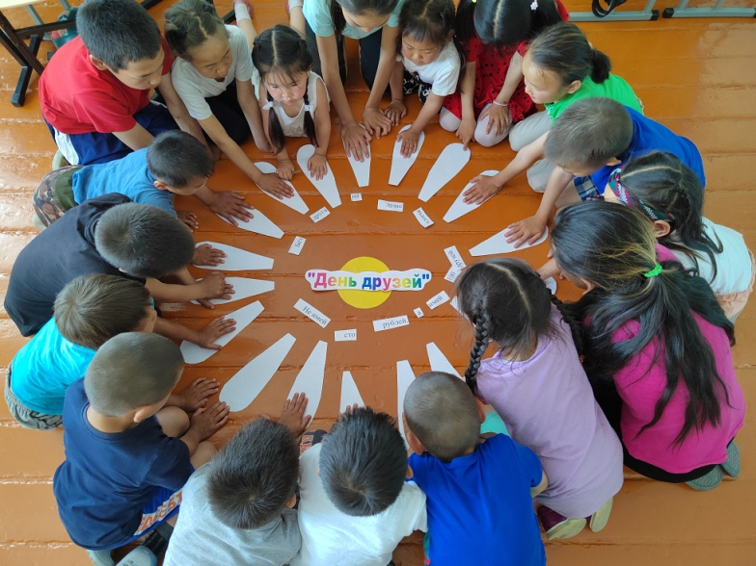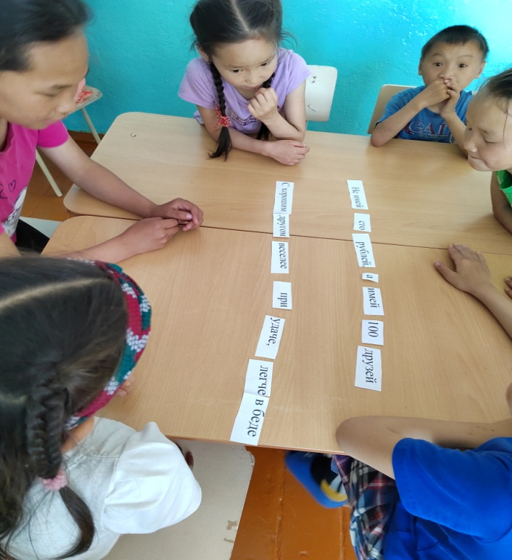
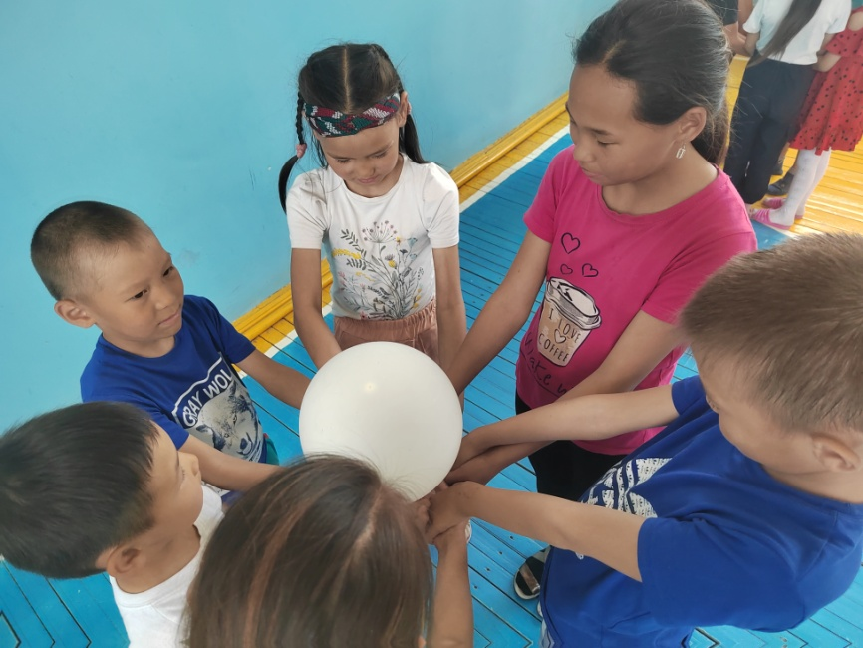

День седьмой«Спорт – это жизнь!»
Спорт – это жизнь, а не игра!
Спорт – распорядок дня с утра!
Спорт – дисциплина, тяжкий труд!
Это праздник и триумф!
СПОРТ! Какое маленькое, но очень важное слово в жизни человека слово. Наша жизнь немыслима без спорта. День 13 июня был посвящен спорту.
Начался этот день с динамичной танцевальной зарядки. Далее ребята участвовали в спортивных соревнованиях «Быстрее! Выше! Сильнее!». Юные спортсмены соревновались в ловкости, силе, быстроте, смекалке. Ребята активно участвовали в беседе о здоровом образе жизни и о правильном питании, викторинах «В здоровом теле- здоровый дух».
В течении дня все показали ловкость и хорошую физическую подготовку при выполнении эстафет. Победу одержала отряд «Пингвины».
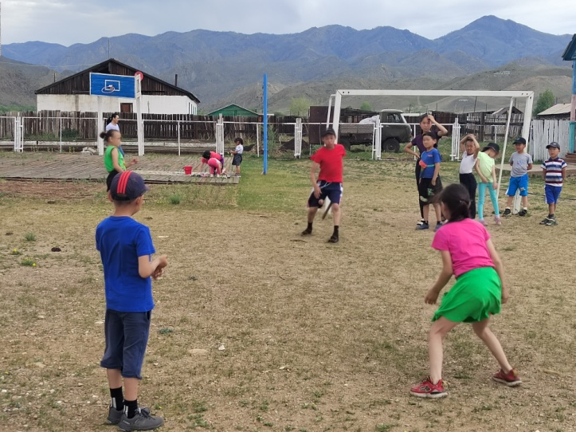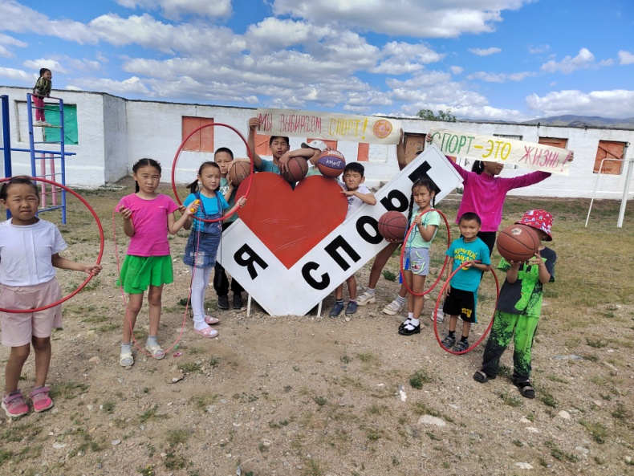

День восьмой «День природы и экологии»
Охраны природы – это задача каждого жителя нашей планеты, как взрослого, так и ребёнка. В свою очередь, задача взрослого, научить ребёнка бережному, уважительному отношению к окружающей его природе.
Одно из направлений работы в нашем лагере – экологическое. Актуальность этого направления заключается в том, чтобы помощь нашим детям сохранить этот хрупкий мир не только для себя, но и для своих детей.
Сегодня, 11 июня, в пришкольном лагере была встреча с инспектором заповедника «Убсунурская котловина» Спилин О.Л. Ребята участвовали в викторинах «Юные природоведы», конкурсах рисунков «Природа и мы», изготовили листовки и плакаты в защиту окружающей среды.
День природы и экологии показал, что ребята заинтересованы в изучении объектов природы, они выразили желание участвовать в добрых делах для своей малой родины.
